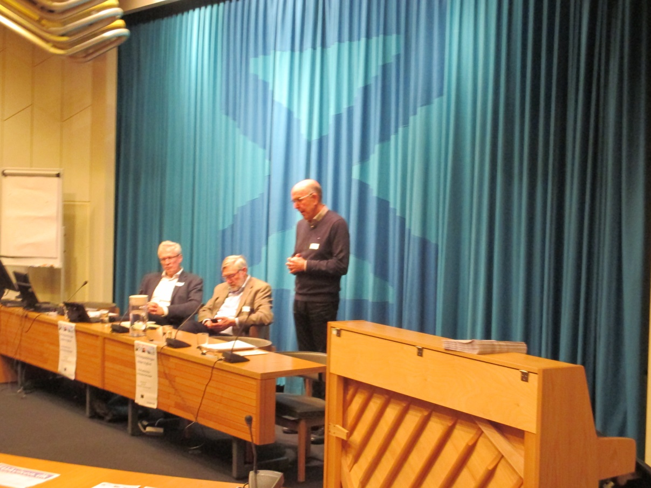
Egil Rindorf, Lars Kristensen og Per Larsen
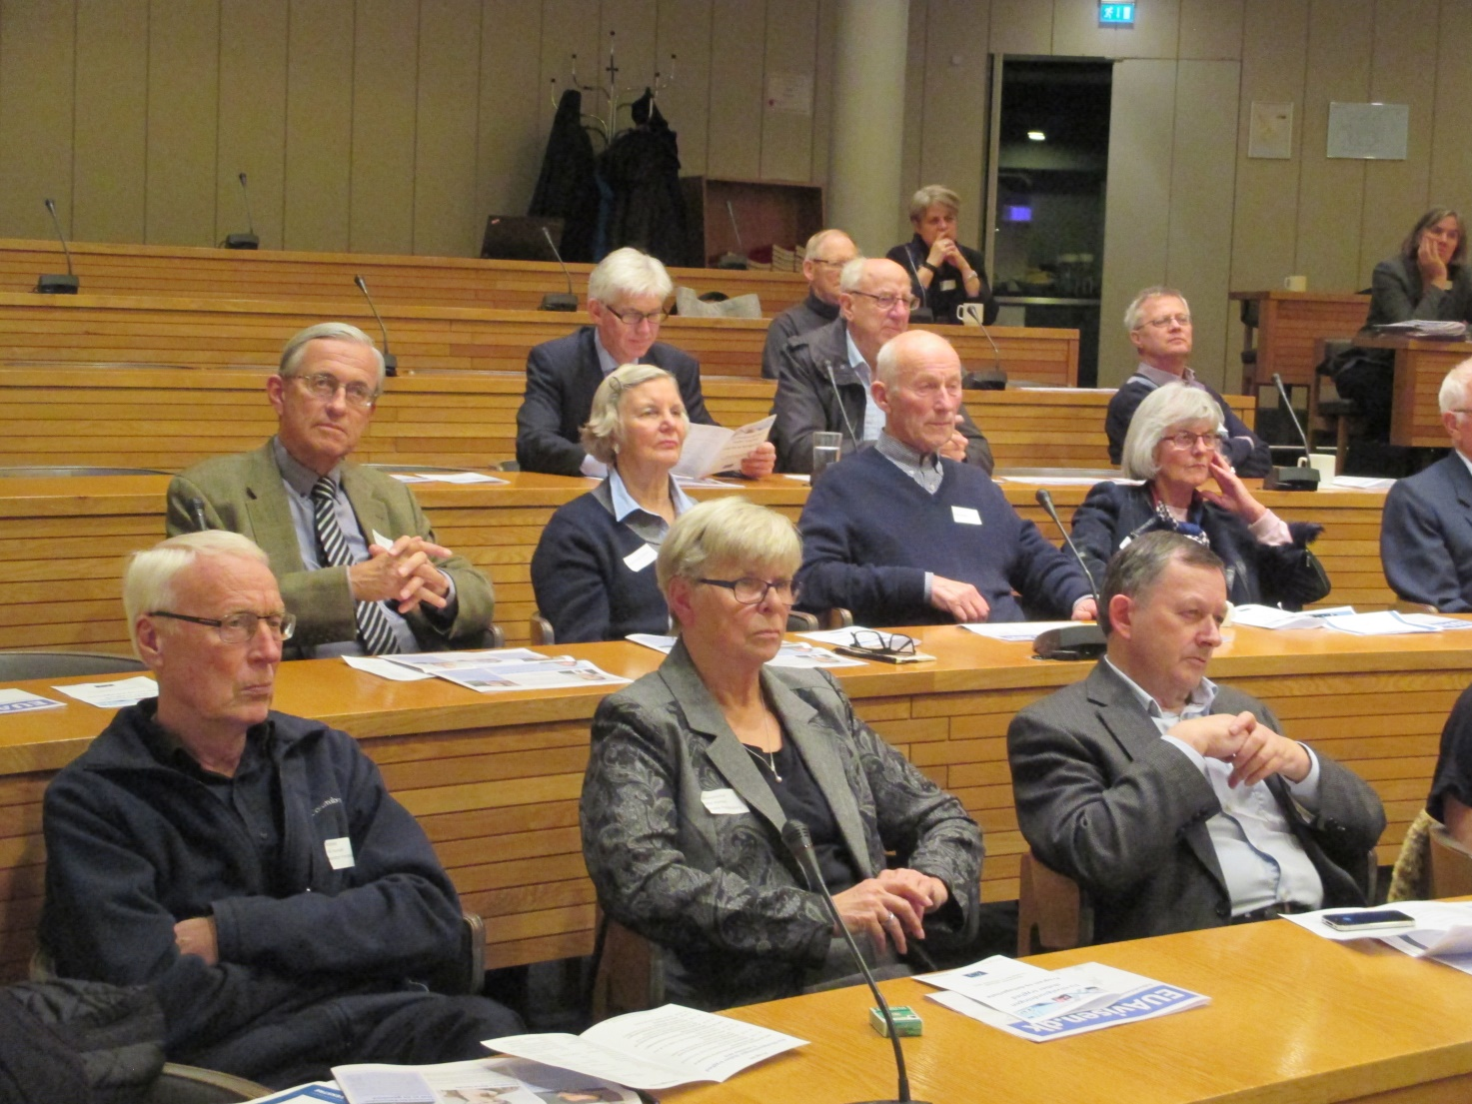
Forsamlingen lytter
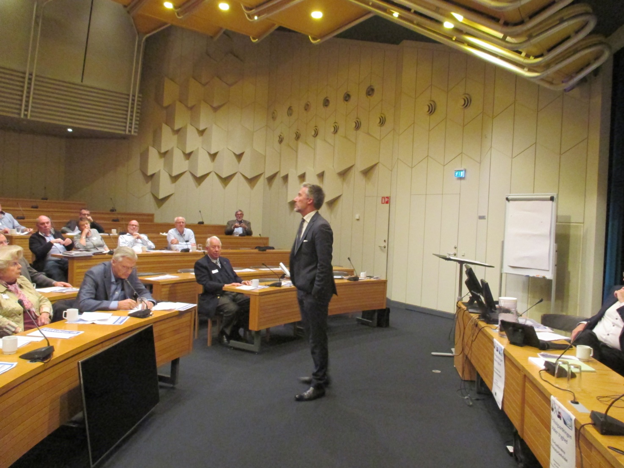
Morten Lykkegård

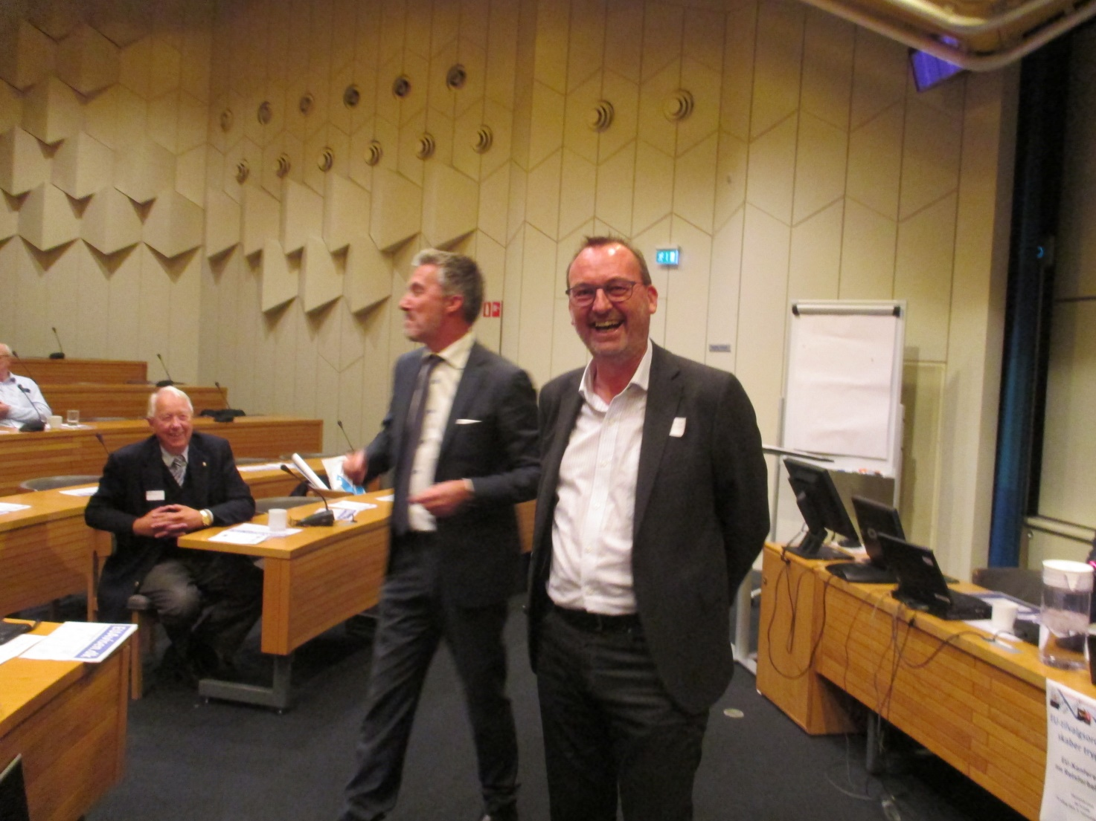
De var vanskelige at få til at stå stille.

Fotos: Lone Puge

